|  |  |
| --- | --- |
| **文档类型** | **Word文档** |
| **文件标识** | **软件需求规格说明书** |
| **版 本** | **2.1** |
| **作 者** | **赵蔚成** |
| **完成日期** | **2017.05.25** |

软件需求规格说明书

项目名称：山东省人力资源市场数据采集系统文档修订

|  |  |  |  |
| --- | --- | --- | --- |
| **版本** | **日期** | **更改人** | **描述（注明修改的条款或页）** |
| 0.7 | 2017.05.14 | 赵蔚成 | 搭建框架 |
| 1.0 | 2017.05.15 | 赵蔚成 | 完成需求规格说明书1.0 |
| 2.0 | 2017.05.24 | 赵蔚成 | 添加市用户功能需求 |
| 2.1 | 2017.05.25 | 赵蔚成 | 修改各用户图表以及相关细节 |
|  |  |  |  |
|  |  |  |  |
|  |  |  |  |
|  |  |  |  |
|  |  |  |  |
|  |  |  |  |
|  |  |  |  |
|  |  |  |  |
|  |  |  |  |
|  |  |  |  |
|  |  |  |  |
|  |  |  |  |
|  |  |  |  |
|  |  |  |  |
|  |  |  |  |
|  |  |  |  |
|  |  |  |  |
|  |  |  |  |
|  |  |  |  |
|  |  |  |  |
|  |  |  |  |
|  |  |  |  |

目录

1引言 3

1.1编写目的 3

1.2项目背景 3

1.3范围 3

1.4术语定义 3

2项目概述 3

2.1一般描述 3

2.2系统功能 4

3功能需求 6

3.1系统功能结构图 6

3.2处理流程 6

3.2.1企业用户 6

3.2.2省用户 9

3.2.3市用户 15

4外部接口需求 22

4.1用户界面 22

4.2接口 22

4.3故障处理 22

5性能需求 23

5.1稳定性 23

5.2适应性 23

6软件属性需求 23

6.1友好性 23

6.2可升级性 23

6.3可维护性 23

# 1引言

## 1.1编写目的

需求规格说明书是为了使用户和软件开发者双方对该软件的出事规定有一个共同的理解，使之成为整个开发工作的基础。

## 1.2项目背景

山东省企业数据采集系统是为企业，市部门及省级部门提供了一个数据平台，企业用户提供企业基础信息，每个月企业按省规定的时间上报本企业就业失业情况，上报到市局，市局上报到省局，省局汇总后上报到部委，省局对上报的数据进行分析汇总并以图形形式显示。

## 1.3范围

为明确软件需求、安排项目规划与进度、组织软件开发与测试，撰写本文档。本文档供项目经理、设计人员、开发人员及客户参考。

## 1.4术语定义

a.企业用户：由省用户创建账号分配给企业，每个月企业按市规定的时间上报本企业就业失业情况，上报到市局。

b.省用户：省管理部门创建企业账号，汇总审核市用户上报数据后上报到部委。

c.市用户：汇总审核本市企业上报数据后上报到省用户。

# 2项目概述

## 2.1一般描述

山东省人力资源市场数据采集系统旨在建立一个汇总山东省各企业每月就业人数，完成统计审核及上报并能对数据进行横向、纵向比较的完整系统。省管理部门创建企业账号；企业通过账号登录系统，补充企业基础信息；每个月企业按省规定的时间上报本企业就业失业情况，上报到市局，市局上报到省局，省局汇总后上报到部委，省局对上报的数据进行分析汇总并以图形形式显示。

## 2.2系统功能

|  |  |  |
| --- | --- | --- |
| 功能类别 | 功能名称 | 一般过程描述 |
| 企业 | 企业信息 | 企业第一次登陆补齐信息，保存后上报省备案。如需修改基本信息，则重新填写提交，该信息是否在数据库中被更新由省部审核决定。按照统一规范的模板进行填写和修改。 |
| 数据填报 | 企业用户填报当期采集数据。根据预先设定的模板在规定的时间范围内进行填报，填写完成后保存，确认无误后上报。如果调查期数据小于建档期数据，就业人数减少类型和就业人数减少主要原因及说明必填。 |
| 数据查询 | 基于一定的用户指令查询以往调查期企业数据的状态。用户只能查询自己企业数据。 |
| 省 | 企业备案 | 查看各市已备案企业信息，但不可以修改。显示企业提交的信息修改申请，并管理是否能够通过该申请。 |
| 企业查询 | 按需要对备案企业进行查询。 |
| 报表管理 | 审核企业上报的数据，退回不符合要求的企业数据要求修改并能标注原因，最后汇总上报到部级单位。 |
| 数据修改 | 修改企业上报数据，修改后的数据另外存储并不修改报送的原始数据。将原数据副本和修改操作记录保存在日志中。 |
| 数据删除 | 删除历史数据，并将原数据副本和删除操作记录保存在日志中。 |
| 数据退回 | 退回上报数据，并将原数据副本和退回操作记录保存在日志中。 |
| 数据汇总 | 查看企业的汇总数据并能根据不同的调查期显示出企业的汇总数据 |
| 数据导出 | 导出按条件查询后得到数据的汇总表。 |
| 数据查询 | 对全省已创建用户进行条件查询，查询条件包括：单位名称、登陆账号、用户类型、所属地市、所属市县、所处区域、数据状态、单位性质、所属行业、起始日期、结束日期、统计月份、统计季度。 |
| 多维分析 | 用多维方式分析全省企业岗位变动情况 |
| 图表分析 | 用图表方式分析全省企业岗位变动情况 |
| 发布通知 | 发布、删除通知信息，并能查看当前用户发布的所有通知。 |
| 系统管理 | 新增或修改调查期、管理用户、监控系统运行情况 |
| 市 | 企业备案 | 查看本市已备案企业信息，但不可以修改。显示企业提交的信息修改申请，并管理是否能够通过该申请 |
| 企业查询 | 按需要对备案企业进行查询。 |
| 报表管理 | 审核企业上报的数据，退回不符合要求的企业数据要求修改并能标注原因，最后汇总上报到省级单位。 |
| 数据修改 | 修改企业上报数据，修改后的数据另外存储并不修改报送的原始数据。将原数据副本和修改操作记录保存在日志中。 |
| 数据删除 | 删除历史数据，并将原数据副本和删除操作记录保存在日志中。 |
| 数据退回 | 退回上报数据，并将原数据副本和退回操作记录保存在日志中。 |
| 数据汇总 | 查看企业的汇总数据并能根据不同的调查期显示出企业的汇总数据 |
| 数据导出 | 导出按条件查询后得到数据的汇总表。 |
| 数据查询 | 对本市已创建用户进行条件查询，查询条件包括：单位名称、登陆账号、用户类型、所属市县、所处区域、数据状态、单位性质、所属行业、起始日期、结束日期、统计月份、统计季度。 |
| 多维分析 | 用多维方式分析全市企业岗位变动情况 |
| 图表分析 | 用图表方式分析全市企业岗位变动情况 |
| 发布通知 | 发布、删除通知信息，并能查看当前用户发布的所有通知。 |

# 3功能需求

## 3.1系统功能结构图

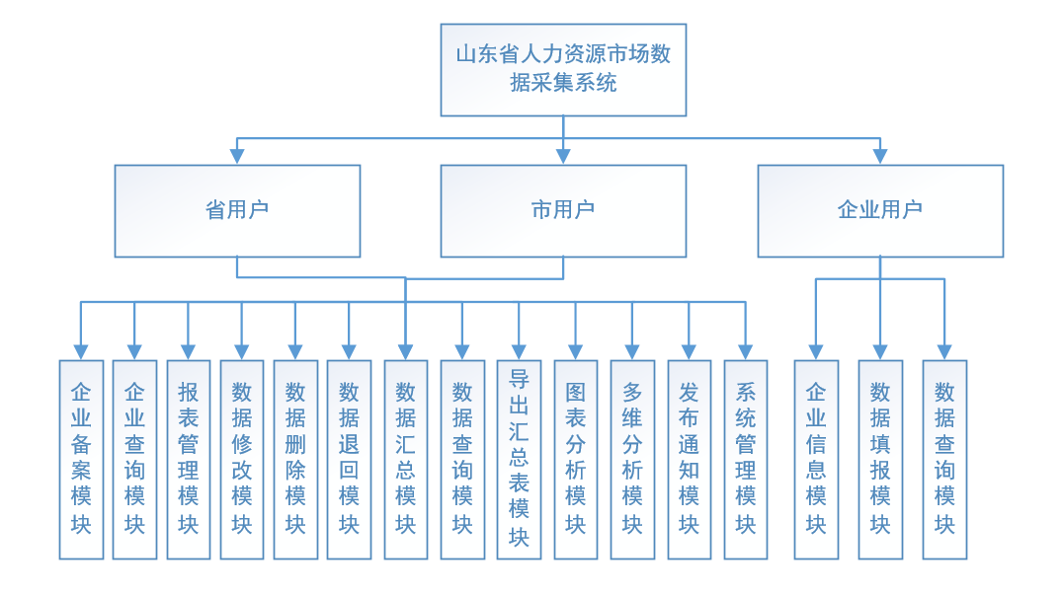

## 3.2处理流程

3.2.1企业用户

**3.2.1.1企业信息模块**

功能：

企业填写和修改基本信息。企业用户初次登录时需要按照统一规范的模板填写所有信息，提交给市用户审批，通过后由市用户进行备案，之后企业拥有修改部分信息的权力。

数据说明：

|  |  |  |
| --- | --- | --- |
| 数据项 | 必填 | 说明 |
| 所属地区 | 是 | 显示企业所属地市、市县、区域，不可修改（地市、市县为两级下拉选择，区域为文本框） |
| 组织机构代码 | 是 | 只可输入字母、数字，不超过9位（统一编码规范） |
| 企业名称 | 是 | 中文、英文 |
| 企业性质 | 是 | 两级下拉选择 |
| 所属行业 | 是 | 两级下拉选择 |
| 主要经营业务 | 是 | 按实际情况填写企业主要经营的业务 |
| 联系人 | 是 | 中文、英文 |
| 联系地址 | 是 | 两级下拉选择（市、区县为下拉选择，后面添加一个文本框填具体位置） |
| 邮政编码 | 是 | 只可填写6位数字 |
| 联系电话 | 是 | 格式必须符合（区号）+电话号码或者为手机号码 |
| 传真 | 是 | 格式必须符合（区号）+电话 |
| EMAIL | 否 | [格式必须符合xxx@xxx.xxx](mailto:格式必须符合xxx@xxx.xxx) |

数据状态图：

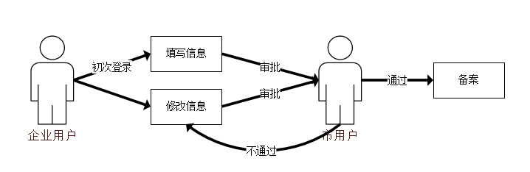

**3.2.1.2数据填报模块**

功能：

企业用户填报当期采集数据。根据预先设定的模板在规定的时间范围内进行填报，填写完成后保存，确认无误后上报给市用户。

数据说明：

|  |  |  |
| --- | --- | --- |
| 数据项 | 必填 | 说明 |
| 建档期就业人数 | 是 | 填写初次将档时监测点就业人数 |
| 调查期就业人数 | 是 | 填写本次调查期当时的监测点就业人数 |
| 就业人数减少类型 | 否 | 一级下拉选择 |
| 主要原因 | 否 | 一级下拉选择 |
| 主要原因说明 | 否 | 文本框 |
| 次要原因 | 否 | 一级下拉选择 |
| 次要原因说明 | 否 | 文本框 |
| 第三原因 | 否 | 一级下拉选择 |
| 第三原因说明 | 否 | 文本框 |
| 其他原因 | 否 | 文本框，解释前三个原因内不包含的内容 |

如果调查期数据小于建档期数据，就业人数减少类型和就业人数减少主要原因及说明必填。

就业人数减少类型包括：关闭破产、停业整顿、经济性裁员、业务转移、自然减员、正常解除或终止劳动合同、国际因素变化影响、自然灾害、重大事件影响、其他。

就业人数减少原因包括：产业结构调整，重大技术改革，节能减排、淘汰落后产能，订单不足，原材料涨价，工资、社保等用工成本上升，自然减员，经营资金困难，税收政策变化（包括税负增加或出口退税减少等），季节性用工，其他，自行离职，工作调动、企业内部调剂，劳动关系转移、劳务派遣。

数据状态图：

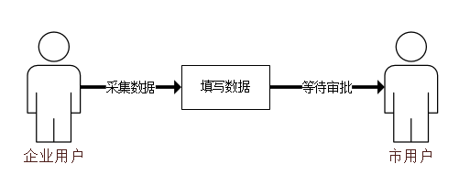

**3.2.1.3数据查询模块**

功能：

查询以往调查期企业数据的状态。用户只能查询自己企业数据。基于一定的用户指定的条件进行查询，查询结果只可以浏览不可以导出。

数据说明：

用户指定的查询条件待定。

数据状态图：

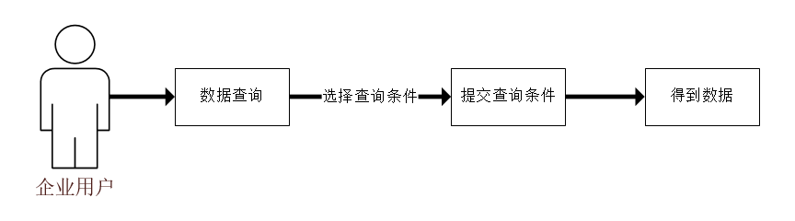

3.2.2省用户

**3.2.2.1企业备案模块**

功能：

向省用户列表展示所有已备案企业，同时提供导出功能，将当前的列表导出为EXCEL文件并保存在本地磁盘。

数据状态图：

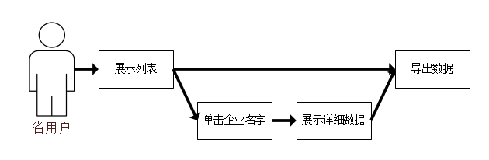

**3.2.2.2企业查询模块**

功能：

省用户可以根据调查期和地区两个查询条件进行检索。省用户点击企业名字会跳转到企业页面。同时提供导出功能，将当前的列表导出为EXCEL文件并保存在本地磁盘。

数据说明：

查询条件包括调查期和地区两点。

数据状态图：

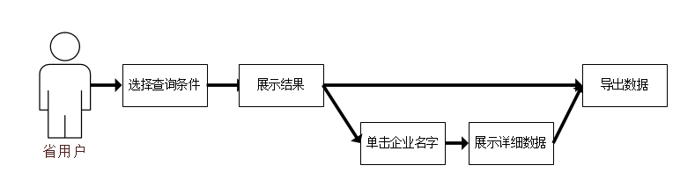

**3.2.2.3报表管理模块**

功能：

此功能负责审核企业向省部上报的数据并汇总上报给上级管理部门。其具体细节包括：

1. 审核：

将企业提交的被标记为“未处理”的数据报表展示给管理员。由省部管理员决定将要对此待审核数据报表进行的操作，管理员可选择的操作有“通过”和“退回”：

若处理结果为“通过”，则该数据报表会被保存，同时更新该企业的报表记录。

若处理结果为“退回”，则表示该数据报表的内容出现问题或者不符合要求，该数据报表将不会被保存，但此申请及其内容将以日志的形式被省部保存待用。

1. 汇总上报：

显示各个企业该调查期内标记为“未上报”的数据报表，该数据报表必须是被省部管理员审核通过的，显示结果将会按照数据报表的提交时间排序，较早提交的会被显示在上方。

1. 上报：

客户不提供相关接口，预留一个按钮位。支持可选择上报。

数据状态图：

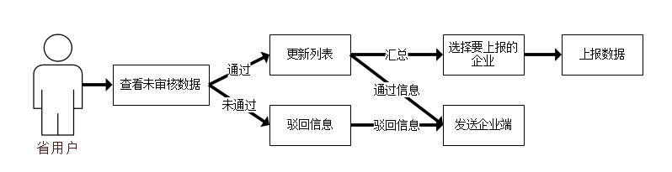

**3.2.2.4数据修改模块**

功能：

可以对有明显错误的企业数据进行修改。修改后的数据另外存储并不修改报送的原始数据，并在系统中标注该数据是修改过的。

数据状态图：

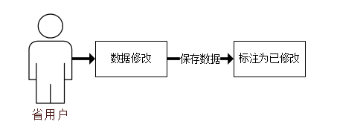

**3.2.2.5数据删除模块**

功能：

根据企业和调查期删除历史数据。

数据状态图：

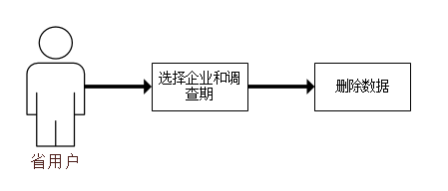

**3.2.2.6数据退回模块**

功能：

退回上报数据。

数据状态图：

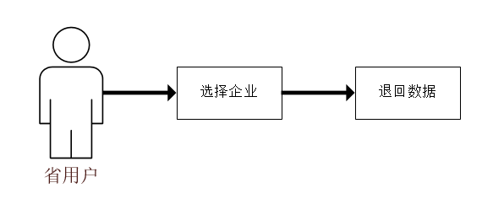

**3.2.2.7数据汇总模块**

功能：

根据调查期查询汇总表。

数据状态图：

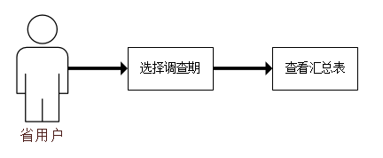

**3.2.2.8数据查询模块**

功能：

对全省已创建用户进行条件查询。

数据说明：查询条件待定。

数据状态图：

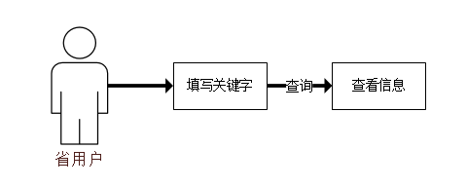

**3.2.2.9导出汇总表模块**

功能：

按报送期导出企业信息、企业报表等数据

数据状态图：

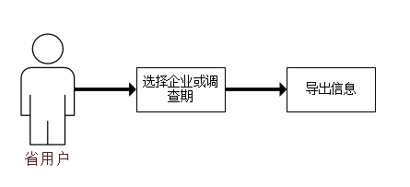

**3.2.2.10图表分析模块**

功能：

省部用图表分析全省企业岗位变动情况。

数据说明：

图表类型、数据范围待定。

数据状态图：

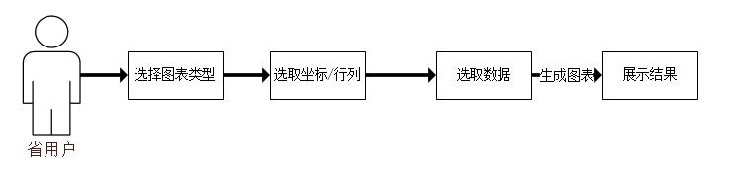

**3.2.2.11多维分析模块**

功能：

省部用多维方式分析全省企业岗位变动情况。

数据说明：

分析方式待定。

数据状态图：

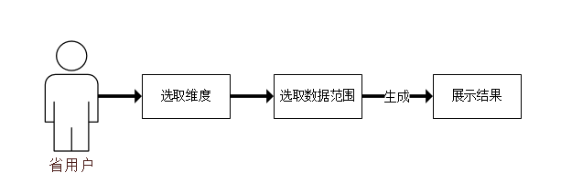

**3.2.2.12发布通知模块**

功能：

1. 列表：列出当前用户发布的所有通知信息。列表项包括：标题、发布时间。
2. 查看：查看通知信息。包括：通知标题，发布时间，通知内容。
3. 新增：新增一条通知信息。数据项包括：

|  |  |  |
| --- | --- | --- |
| 数据项 | 必填 | 说明 |
| 通知标题 | 是 | 50字以内 |
| 通知内容 | 是 | 2000字以内 |
| 发布时间 | 否 | 系统自动生成 |
| 发布单位 | 否 | 系统自动生成 |

1. 修改：选择一条通知，进行修改。数据项同新增。
2. 删除：删除一条通知信息。

数据状态图：

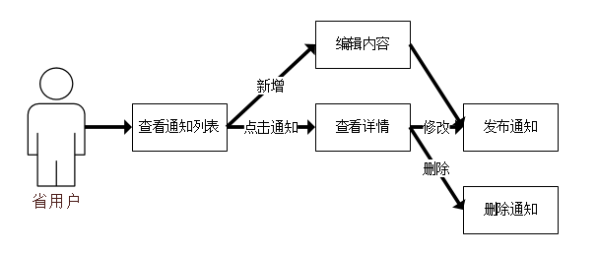

**3.2.2.13系统管理模块**

功能：

1.上报时限：新增一个调查期或修改已有调查期的时间。

2.用户管理：添加、删除、修改省用户和企业用户。

3.角色管理：根据需要建立多种角色，不同角色对应不同功能。系统预定义一些角色。

数据说明：

角色类型待定。

数据状态图：

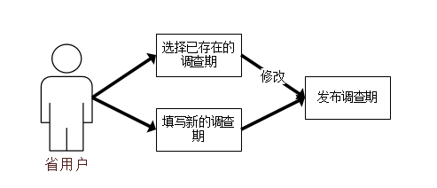

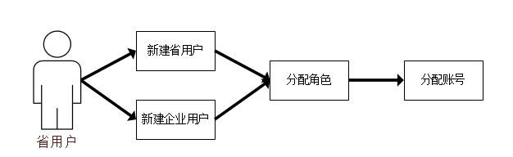

3.2.3市用户

**3.2.3.1企业备案模块**

功能：

向市用户列表展示本市所有已备案企业，同时提供导出功能，将当前的列表导出为EXCEL文件并保存在本地磁盘。

数据状态图：

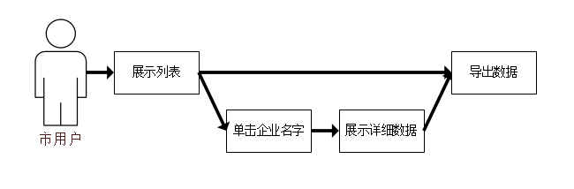

**3.2.3.2企业查询模块**

功能：

市用户可以根据调查期和地区两个查询条件进行检索。市用户点击企业名字会跳转到企业页面。同时提供导出功能，将当前的列表导出为EXCEL文件并保存在本地磁盘。

数据说明：

查询条件包括调查期和地区两点。

数据状态图：

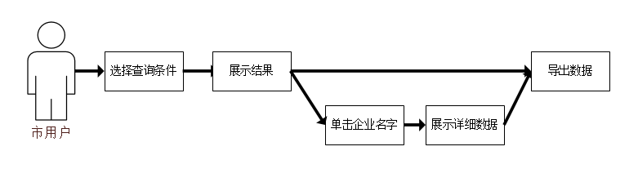

**3.2.3.3报表管理模块**

功能：

此功能负责审核企业向市局上报的数据并汇总上报给省级管理部门。其具体细节包括：

1.审核：

将企业提交的被标记为“未处理”的数据报表展示给管理员。由市局管理员决定将要对此待审核数据报表进行的操作，管理员可选择的操作有“通过”和“退回”：

若处理结果为“通过”，则该数据报表会被保存，同时更新该企业的报表记录。

若处理结果为“退回”，则表示该数据报表的内容出现问题或者不符合要求，该数据报表将不会被保存，但此申请及其内容将以日志的形式被市局保存待用。

2.汇总上报：

显示各个企业该调查期内标记为“未上报”的数据报表，该数据报表必须是被市局管理员审核通过的，显示结果将会按照数据报表的提交时间排序，较早提交的会被显示在上方。

3.上报：

省级提供相关接口，预留一个按钮位。支持可选择上报。

数据状态图：

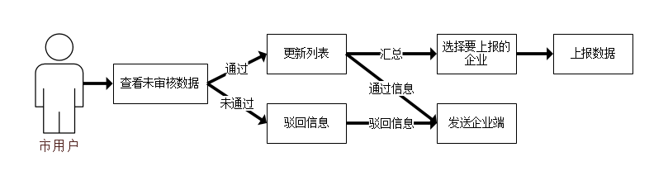

**3.2.3.4数据修改模块**

功能：

可以对有明显错误的企业数据进行修改。修改后的数据另外存储并不修改报送的原始数据，并在系统中标注该数据是修改过的。

数据状态图：

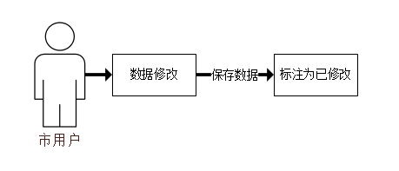

**3.2.3.5数据删除模块**

功能：

根据企业和调查期删除历史数据。

数据状态图：

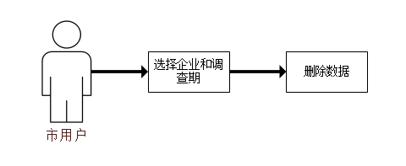

**3.2.3.6数据退回模块**

功能：

退回上报数据。

数据状态图：

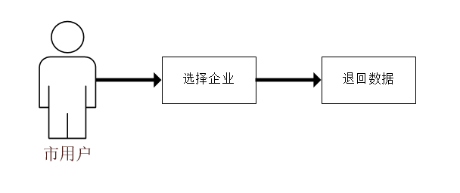

**3.2.3.7数据汇总模块**

功能：

根据调查期查询汇总表。

数据状态图：

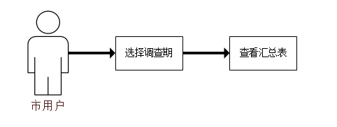

**3.2.3.8数据查询模块**

功能：

对全市已创建用户进行条件查询。

数据说明：查询条件待定。

数据状态图：

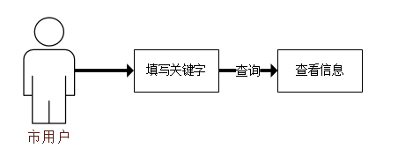

**3.2.3.9导出汇总表模块**

功能：

按报送期导出企业信息、企业报表等数据

数据状态图：

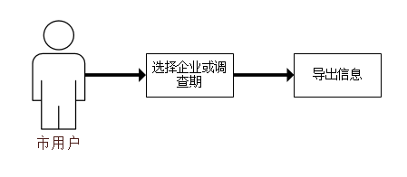

**3.2.3.10图表分析模块**

功能：

市局用图表分析全市企业岗位变动情况。

数据说明：

图表类型、数据范围待定。

数据状态图：

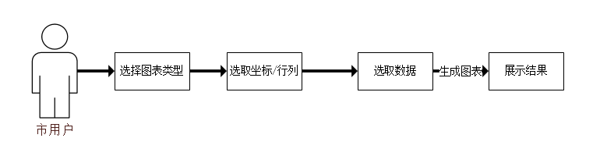

**3.2.3.11多维分析模块**

功能：

市局用多维方式分析全市企业岗位变动情况。

数据说明：

分析方式待定。

数据状态图：

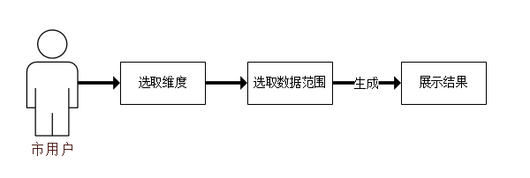

**3.2.3.12发布通知模块**

功能：

1. 列表：列出当前用户发布的所有通知信息。列表项包括：标题、发布时间。
2. 查看：查看通知信息。包括：通知标题，发布时间，通知内容。
3. 新增：新增一条通知信息。数据项包括：

|  |  |  |
| --- | --- | --- |
| 数据项 | 必填 | 说明 |
| 通知标题 | 是 | 50字以内 |
| 通知内容 | 是 | 2000字以内 |
| 发布时间 | 否 | 系统自动生成 |
| 发布单位 | 否 | 系统自动生成 |

1. 修改：选择一条通知，进行修改。数据项同新增。
2. 删除：删除一条通知信息。

数据状态图：

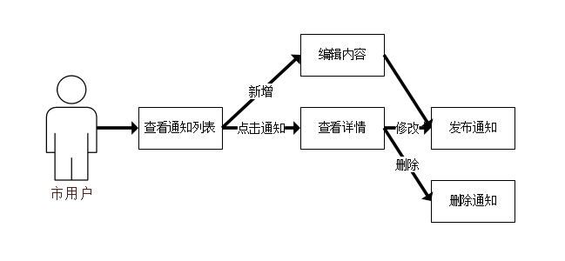

**3.2.3.13系统管理模块**

功能：

1.上报时限：新增一个调查期或修改已有调查期的时间。

2.用户管理：添加、删除、修改企业用户。

3.角色管理：根据需要建立多种角色，不同角色对应不同功能。系统预定义一些角色。

数据说明：

角色类型待定。

数据状态图：

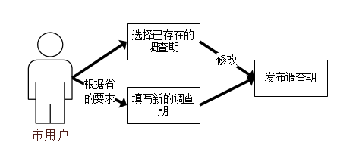

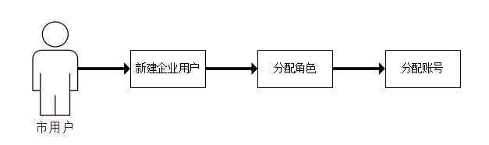

# 4外部接口需求

## 4.1用户界面

本系统为作为办公系统，界面风格会力求简洁大方。

## 4.2接口

预留与国家失业监测系统的数据交换接口。

预留与部委的数据上报接口。

## 4.3故障处理

测试人员经测试后发现错误，或用户反馈错误信息。这两种情况开发人员都将进行纠错。

# 5性能需求

## 5.1稳定性

能通过抗压测试，在用户输入出现异常及遭受有意攻击的情况下能不崩溃、不泄密。

## 5.2适应性

支持所有主流浏览器，并保证在以下浏览器上100%兼容：

① IE（9.0及以上）

② Chrome

③ Firefox

④ Safari

⑤ Edge

注：本系统不为手机端进行界面适配，也不保证手机浏览器的兼容性。

# 6软件属性需求

## 6.1友好性

界面设计美观大方，操作方便简单效率高。

## 6.2可升级性

确保系统是可升级的，可以增加自身功能。

## 6.3可维护性

改正、改动、改进软件的难易度低，易于维护。